豐富多元的休閒舞蹈(一)
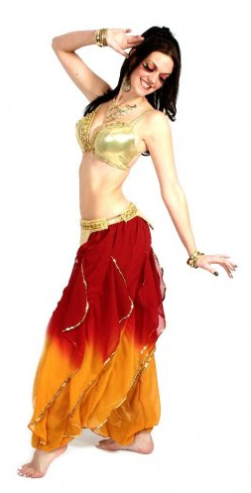
肚皮舞(Belly Dance)
相傳古埃及有一位美豔的女子，結婚多年卻未曾生育。為了祈求孩子的降臨，女子來到神廟前祈禱，對著神像跪拜、扭腰、擺臀、抬臂、抖肩，祈求生育之神圓自己的心願。女子婀娜的舞姿使在場的祭司們為之傾倒，隨即稟告了法老王。於是法老王就把這個舞蹈作為祭祀專用，用以描述大自然與人類繁衍的循環不息，頌揚神秘的生命，這就是最早的肚皮舞。
肚皮舞是世界上最古老的舞蹈之一，它是一種全身性的運動，透過扭腰、提臀、抬臂、抖肩等動作，可以讓身體得到充分的活動，從而提高柔韌性，讓身體各部位處於緊實的狀態，尤其對腰腹部和手臂有極佳的塑形效果。

( )1.請問肚皮舞一開始法老王把他用來讚揚？
死亡 大自然與人類繁衍 穀物豐收 結婚
( )2.以下何者不是肚皮舞的動作？
提臀 擺頭 抖肩 扭腰

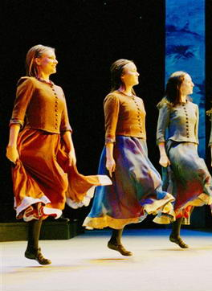
踢躂舞(Tap Dance)
有拍打敲擊的意思。形成於在20年代的美國。當時愛爾蘭移民和非洲奴隸把各自的民間舞蹈帶到美國，逐漸融合形成了新的舞蹈形式。這種舞蹈的形式比較開放自由，沒有很多的形式化限制。舞者不注重身體的舞姿，而是著重趾尖與腳跟的打擊節奏的複雜技巧。
表演者穿著特別的踢踏舞鞋，用腳的各個部位，在地板上摩擦拍擊，發出各種踢踏聲，加上舞者的各種優美舞姿，形成踢踏舞特有的幽默、詼諧和表現力非常豐富的一種魅力。
踢踏舞分成兩種風格，愛爾蘭踢踏舞，例如大河之舞，比較注重腳部的整齊與氣勢；美式踢踏舞，例如踢踏狗(Tap dog)，則是比較注重整個身體與腳步的協調性。

( )1.20年代初期是哪兩國的移民把各自的民間舞蹈帶到美國呢？
英國和非洲 紐西蘭和非洲 愛爾蘭和非洲 愛爾蘭和澳洲
( )2.下列哪項不是踢踏舞的特色？
重腳尖和腳跟所打出的節奏 用腳在地板摩擦拍擊 重視手部動作

